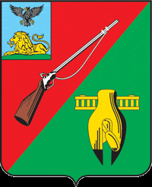

ОБЩЕСТВЕННАЯ ПАЛАТА
СТАРООСКОЛЬСКОГО ГОРОДСКОГО ОКРУГА
IV СОЗЫВА

Седьмое пленарное заседание
Общественной палаты
Старооскольского городского округа

« 28 » сентября 2021 г. № 46

РЕШЕНИЕ

О социальной политике
на СГОКе

Заслушав и обсудив информацию председателя Общественной палаты Старооскольского городского округа Гусарова И.А. о проведении выездного заседания Совета Общественной палаты Старооскольского городского округа на территории СГОКа в октябре 2021 года, Общественная палата Старооскольского городского округа

РЕШИЛА:

- Принять к сведению информацию председателя Общественной палаты Старооскольского городского округа Гусарова И.А. о проведении выездного заседания Совета Общественной палаты Старооскольского городского округа на территории СГОКа в 12 октября 2021 года в 10:00 час. с повесткой дня «Система профориентационной работы со школьниками и студентами на СГОКе».
- Провести выездное заседание Совета Общественной палаты Старооскольского городского округа на территории СГОКа с повесткой дня «Система профориентационной работы со школьниками и студентами на СГОКе».
- Контроль за данным решением возложить на Совет Общественной палаты Старооскольского городского округа.

Председатель Общественной палаты
Старооскольского городского округа И.А.Гусаров

